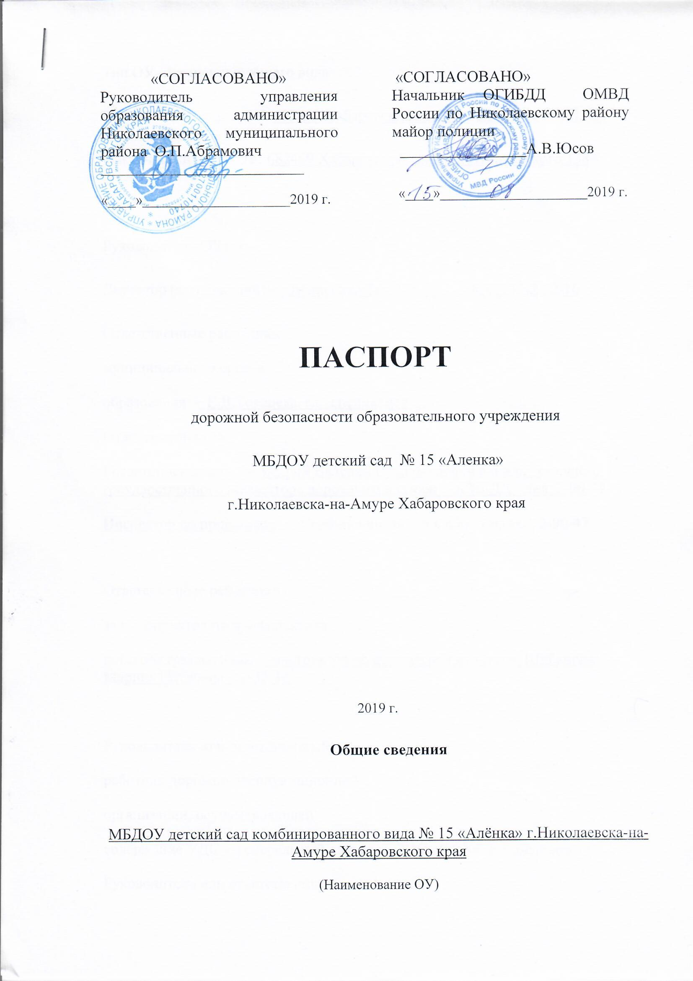
Тип ОУ - компенсирующего вида
Юридический адрес ОУ: 682469 Хабаровский край ул. Луначарского 138А
Фактический адрес ОУ: 682469 Хабаровский край ул. Луначарского 138А

Руководители ОУ:
Директор (заведующий) – Денисенко Тон Ма 8(42135)2-32-16
Ответственные работники
муниципального органа
образования - Е.В.Токарева гл. специалист
Ответственные от
Госавтоинспекции - Бедрий Валерий Владимирович в.р.и.о. старшего государственного инспектора дорожного надзора ОГИБДД тел. 2-90-47
Инспектор по пропаганде – Сербинович Наталья Юрьевна тел. 2-90-47

Ответственные работники
за мероприятия по профилактике
детского травматизма - инструктор по физической культуре Шибанова Марина Петровна 2-32-16

Руководитель или ответственный
работник дорожно-эксплуатационной
организации, осуществляющей
содержание УДС - генеральный директор ООО «САХ» Е.Г.Беликов
Руководитель или ответственный
работник дорожно-эксплуатационной
организации, осуществляющей
содержание ТСОДД - генеральный директор ООО «САХ» Е.Г.Беликов
Количество воспитанников – 121 человек
Наличие уголка по БДД - в коридоре первого этажа
Наличие класса по БДД - нет
Наличие автогородка (площадки) по БДД - нет
Наличие автобуса в ОУ - нет
Время работы в МБДОУ:
10 часовой рабочий день: 7:30 – 17:30
Телефоны оперативных служб:
ОГИБДД ОМВД РФ по Николаевску - 2 – 90-47
МЧС служба спасения - 101
МО МВД - 02

Пути движения транспортных средств к местам разгрузки и рекомендуемые пути передвижения детей по территории ДОУ

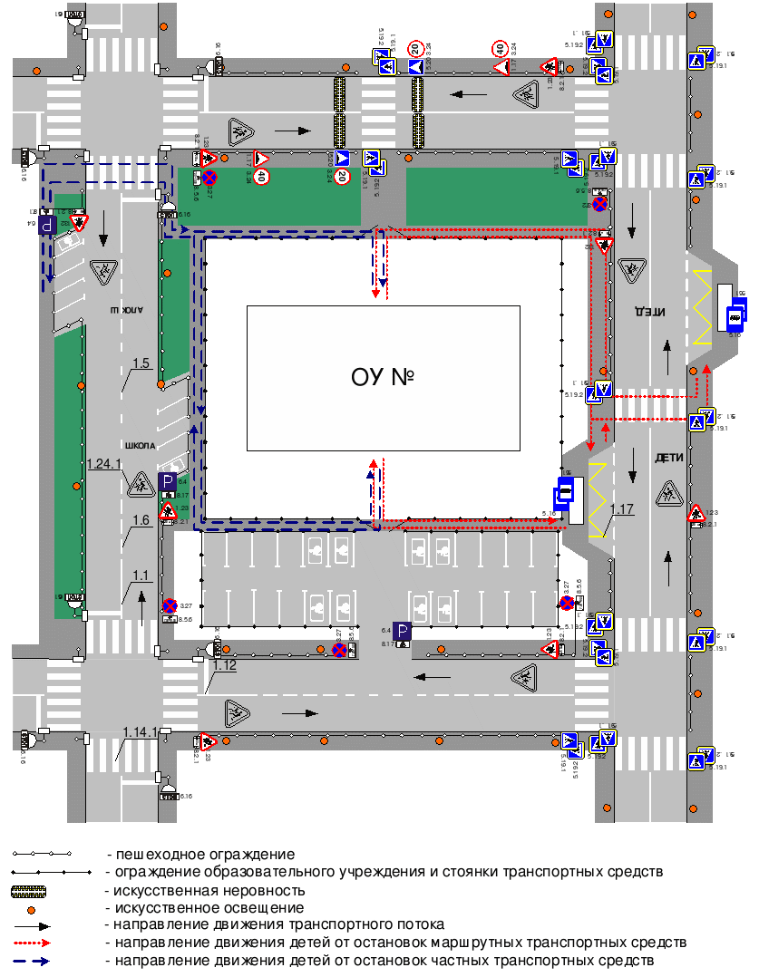
(допускается схему дополнять фотоматериалами)
Рекомендации к составлению схемы организации дорожного движения в непосредственной близости от образовательного учреждения

  - Схема организации дорожного движения ограничена автомобильными дорогами, находящимися в непосредственной близости от образовательного учреждения;
  - На схеме обозначено:
- здание ОУ с указанием территории, принадлежащей непосредственно ОУ (при наличии указать ограждение территории);
- автомобильные дороги и тротуары;
- уличные (наземные – регулируемые / нерегулируемые) и внеуличные (надземные и подземные) пешеходные переходы на подходах к ОУ;
- дислокация существующих дорожных знаков и дорожной разметки;
- другие технические средства организации дорожного движения;
- направление движения транспортных средств по проезжей части;
- направление безопасного маршрута движения детей (учеников, обучающихся);
3. На схеме указано расположение остановок маршрутных транспортных средств и безопасные маршруты движения детей (учеников) от остановочного пункта к ОУ и обратно;
4. При наличии стоянки (парковочных мест) около ОУ, указывается место расположение и безопасные маршруты движения детей (учеников) от парковочных мест к ОУ и обратно.
К схеме (в случае необходимости) должен быть приложен план мероприятий по приведению существующей организации дорожного движения к организации движения, соответствующей нормативным техническим документам, действующим в области дорожного движения, по окончании реализации которого готовится новая схема.

Маршруты движения организованных групп детей от ОУ к стадиону, парку или к спортивно-оздоровительному комплексу
Образец схемы.
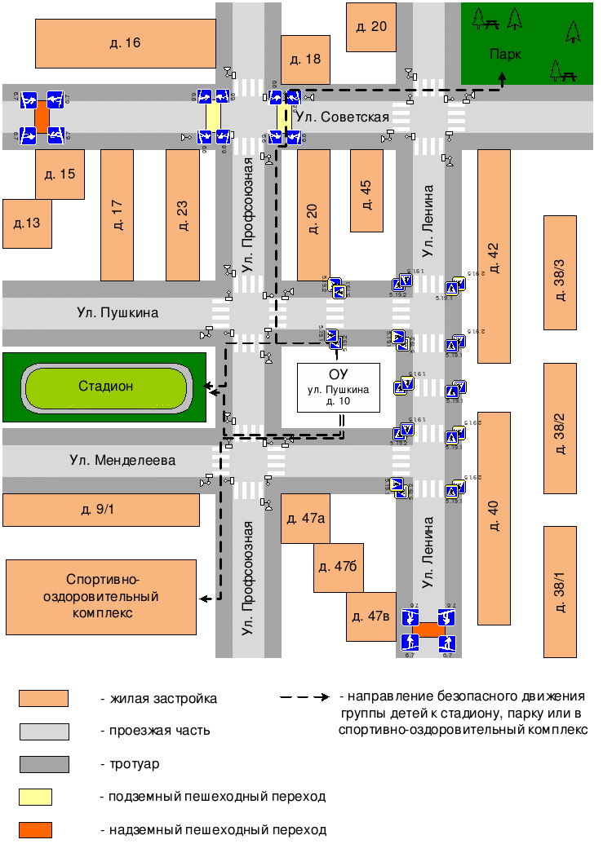
Рекомендации к составлению схемы маршрутов движения организованных групп детей от ОУ к стадиону, парку или к спортивно-оздоровительному комплексу
На схеме района расположения ОУ указываются безопасные маршруты движения детей от ОУ к стадиону, парку или спортивно-оздоровительному комплексу и обратно.
Данные схемы должны использоваться преподавательским составом при организации движения групп детей к местам проведения занятий вне территории ОУ.
Пути движения транспортных средств к местам разгрузки/погрузки и рекомендуемые пути передвижения детей по территории образовательного учреждения
Образец схемы.
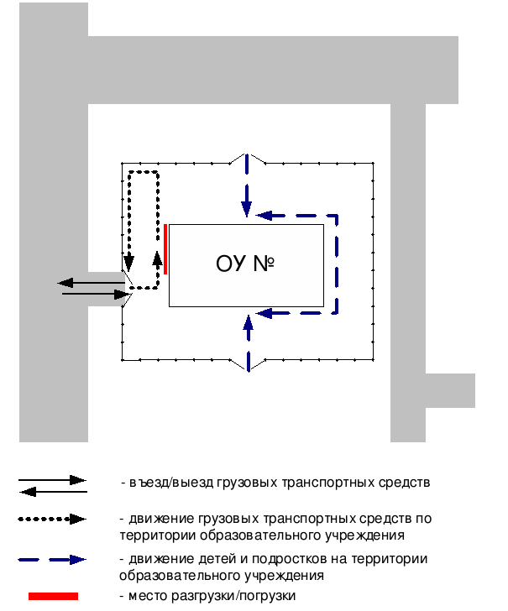
Рекомендации к составлению схемы пути движения транспортных средств к местам разгрузки/погрузки
На схеме указывается примерная траектория движения транспортного средства на территории ОУ, в том числе место погрузки/разгрузки, а также безопасный маршрут движения детей во время погрузочно-разгрузочных работ.
В целях обеспечения безопасного движения детей по территории ОУ необходимо исключить пересечение пути движения детей и пути движения транспортных средств.

II. Информация об обеспечении безопасности перевозок детей специальным транспортным средством (автобусом).

Общие сведения

Марка __________________________________________________________
Модель _________________________________________________________
Государственный регистрационный знак _____________________________
Соответствие конструкции требованиям, предъявляемым к школьным автобусам _______________________________________________________
________________________________________________________________

1. Сведения о водителе автобуса

Фамилия, имя, отчество | Принят на работу | Стаж в кате-гории D | Дата пред- стоящего мед. осмотра | Период проведения стажировки | Повыше-ние ква- лификации | Допущен- ные нару- шения ПДД
2. Организационно-техническое обеспечение
1) Лицо, ответственное, за обеспечение безопасности дорожного движения: _______________________________________________________ назначено _______________________________________________________, прошло аттестацию ______________________________________________.
2) Организация проведения предрейсового медицинского осмотра водителя:
осуществляет ____________________________________________________
(Ф.И.О. специалиста)
на основании ____________________________________________________
действительного до _________________.
3) Организация проведения предрейсового технического осмотра транспортного средства:
осуществляет ____________________________________________________
(Ф.И.О. специалиста)
на основании ____________________________________________________
действительного до _________________.
4) Дата очередного технического осмотра ____________________________
____________________________
5) Место стоянки автобуса в нерабочее время _________________________
меры, исключающие несанкционированное использование _____________
________________________________________________________________
3. Сведения о владельце
Юридический адрес владельца _____________________________________
Фактический адрес владельца ______________________________________
Телефон ответственного лица ______________________________________
4. Сведения об организациях, осуществляющих перевозку детей специальным транспортным средством (автобусом)
Рекомендуемый список контактов организаций, осуществляющих перевозку детей специальным транспортным средством (автобусом).
5. Сведения о ведении журнала инструктажа

Маршрут движения автобуса ОУ
Образец схемы.
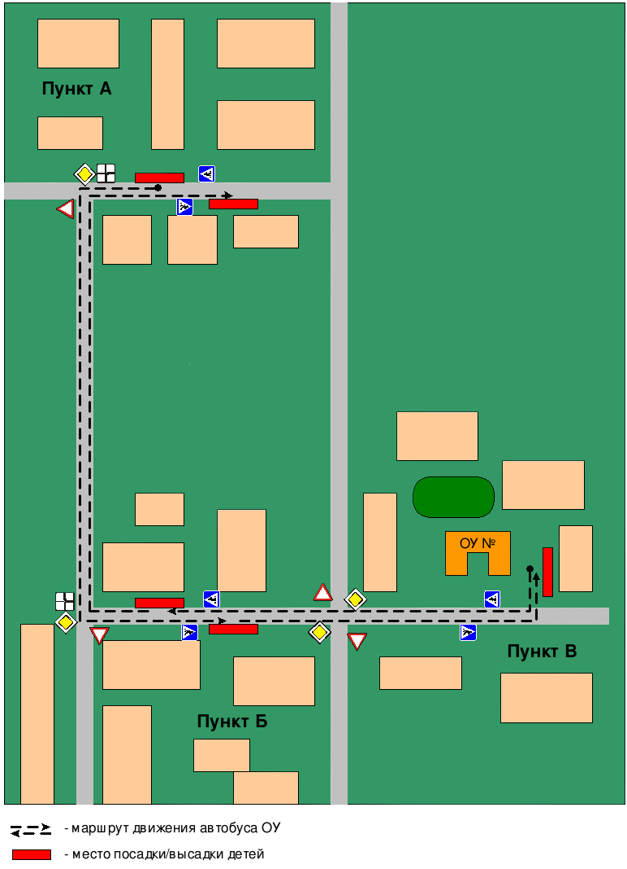
Рекомендации к составлению схемы маршрута движения автобуса ОУ
На схеме указываются населенные пункты, через которые происходит следование автобуса ОУ, оборудованные места остановок для посадки и высадки детей в каждом населенном пункте; непосредственно населенный пункт, где расположено ОУ.
На схеме указан безопасный маршрут следования автобуса ОУ из пункта А в пункт В, а также обозначены:
- жилые дома населенных пунктов;
- здание ОУ;
- автомобильные дороги;
- дислокация существующих дорожных знаков на пути следования автобуса ОУ;
- пешеходные переходы, пересекающие проезжую часть маршрута движения автобуса ОУ;
- другие технические средства организации дорожного движения.
Дополнительно, при наличии трудных (опасных) участков дорог по пути следования автобуса, представляется целесообразным давать их подробное описание с рекомендациями по безопасному преодолению.
Кроме того, рекомендуется дополнять паспорт соответственно фотоматериалами с изображением таких участков, а также с изображением остановочных пунктов и мест ожидания.

Безопасное расположение остановки автобуса у ОУ
Образец схемы.
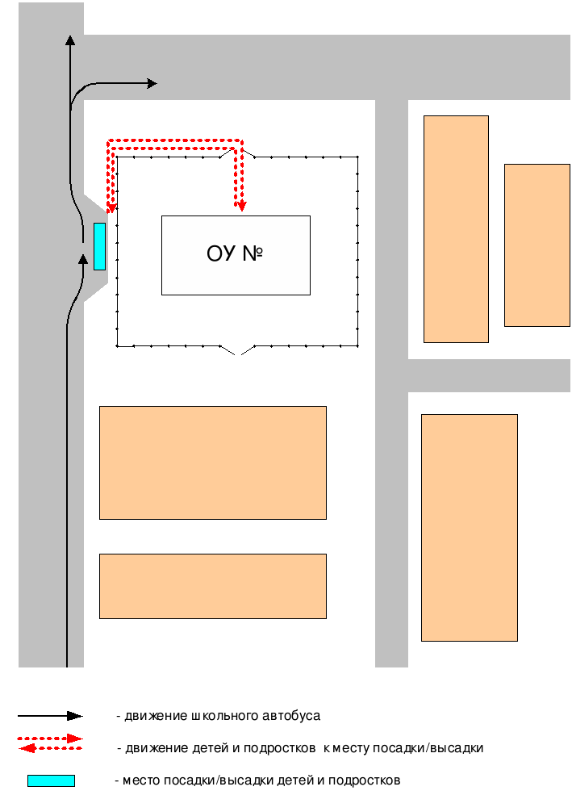
Рекомендации к составлению схемы расположения остановки автобуса ОУ

На схеме указывается подъезд в оборудованный «карман» или другое оборудованное место для посадки и высадки детей из автобуса ОУ, и дальнейший путь движения автобуса по проезжей части, а также безопасный маршрут движения детей (учеников) от остановки автобуса ОУ.
На схеме обозначено:
- жилые дома района расположения ОУ;
- здание ОУ;
- ограждение территории ОУ (при наличии);
- автомобильные дороги.

∗ Дорожно-эксплуатационные организации, осуществляющие содержание УДС, несут ответственность в соответствии с законодательством Российской Федерации (Федеральный закон «О безопасности дорожного движения» №196-ФЗ, КоАП, Гражданский кодекс).

